FORCES ROYALES AIR
2ème Base Aérienne de Réaction Rapide
GUIDE UTILISATEUR
Ordre de Travail (OT) — Cycle Complet
de la création à la clôture, incluant les Formules 12 et 13
ALBORAK — GMAO FRA
Destiné au personnel de maintenance aéronautique

Table des Matières

Introduction
Ce guide décrit l'intégralité du cycle de vie d'un Ordre de Travail (OT) dans l'application ALBORAK, depuis sa création jusqu'à sa clôture et son impression, y compris la gestion détaillée par section (Formule 13).
Il s'adresse au personnel de maintenance : mécaniciens, chefs de section, contrôleurs qualité et responsables SGMA1.
ℹ Les captures d'écran ne sont pas incluses dans ce document — les libellés de menus et de boutons cités correspondent exactement à ceux affichés dans l'application.
ℹ Deux exemples de sortie imprimée (Figures 1 et 2, pages suivantes) sont inclus à titre d'illustration, générés à partir du modèle d'impression réel avec des données fictives. Les captures des écrans interactifs (formulaires, listes) pourront être ajoutées dans une prochaine version de ce guide.

Prérequis
Avant de créer un OT, vérifiez que les éléments suivants existent déjà dans le système :
- L'aéronef concerné est enregistré et actif.
- Au moins un Type d'inspection est défini pour le type de cet aéronef (menu Navigabilité → Types d'inspection).
- Le Programme d'entretien correspondant existe et contient des Job Cards assignées (Programmes d'entretien → Gérer les Job Cards).
- Pour les travaux par section (Formule 13) : les Sections de travail pertinentes existent pour le type d'aéronef (Navigabilité → Sections de travail).

Phase 1 — Créer l'Ordre de Travail
- Menu Opérations → Ordres de Travail.
- Cliquer sur Nouvel OT.
- Renseigner le formulaire :
- Aéronef : sélectionner dans la liste, regroupée par type d'aéronef.
- Type : F11 ou F12, selon la nature du document.
- Nature : choisir PLANNED (inspection planifiée) ou CORRECTIVE (dépannage).
- Types d'inspection couverts : liste de cases à cocher, résolue automatiquement selon les échéances dues pour l'aéronef sélectionné — seuls les types réellement dus (dépassés, proches de l'échéance, ou jamais réalisés) sont proposés.
- Remarques : champ libre, optionnel.
- Cliquer sur Créer (brouillon).
L'OT est créé avec le statut DRAFT (brouillon). Aucun numéro définitif ne lui est encore attribué à ce stade.
⚠ Si un type d'inspection sélectionné ne correspond pas au type de l'aéronef choisi, ou s'il est déjà couvert par un autre OT actif pour cet aéronef, le système refuse la création et affiche une erreur précisant les types concernés.

Phase 2 — Ouvrir l'Ordre de Travail
Depuis la page Détails de l'OT :
- Cliquer sur Ouvrir.
Ceci déclenche automatiquement :
- L'attribution du numéro définitif (format OT-AAAA-NNNN).
- Le passage au statut OPEN.
- L'enregistrement de la position de l'aéronef au moment de l'ouverture (heures de vol, cycles, atterrissages) — cette valeur est figée et ne changera plus.

Phase 3 — Ajouter les Job Cards
Toujours sur la page Détails, cliquer sur Ajouter des job cards.
Le système résout automatiquement la liste des job cards à partir des types d'inspection sélectionnés à la création de l'OT (via les programmes d'entretien qui leur sont liés) — aucune sélection manuelle de programme n'est nécessaire.
Toutes les job cards apparaissent pré-cochées, regroupées par programme d'origine. Décocher celles à exclure si besoin, puis cliquer sur Ajouter les job cards sélectionnées.
ℹ Exemple : pour un OT couvrant plusieurs types d'inspection coïncidant à une même échéance, la liste affichera automatiquement l'ensemble des job cards de tous les programmes concernés, sans doublon.
L'OT passe au statut IN_PROGRESS dès qu'au moins une job card est ajoutée. Cette étape peut être répétée plusieurs fois si des job cards supplémentaires doivent être ajoutées en cours d'exécution.

Phase 4 — Suivre l'Exécution
Sur la page Détails, chaque job card assignée apparaît dans un tableau avec :
- Son code et son titre.
- Le programme d'origine.
- Si elle est obligatoire.
- Un menu déroulant de statut, modifiable directement en ligne : PENDING (en attente), IN_PROGRESS (en cours), DONE (terminée), N_A (non applicable), HOLD (bloquée).
Changer le statut d'une ligne l'enregistre immédiatement, sans rechargement de page.

Phase 5 — Clôturer l'Ordre de Travail
Le bouton Clôturer reste désactivé tant que toutes les job cards obligatoires ne sont pas au statut DONE ou N_A. Une fois cette condition remplie :
- Cliquer sur Clôturer.
- Confirmer.
Ceci déclenche automatiquement :
- Le passage au statut CLOSED.
- L'enregistrement de la position de clôture de l'aéronef (heures, cycles, atterrissages).
- La mise à jour des échéances : pour chaque type d'inspection couvert par l'OT, le système recalcule automatiquement la prochaine échéance.
⚠ Une fois clôturé, l'OT ne peut plus être modifié ni supprimé — il devient un enregistrement permanent (traçabilité et audit).

Phase 6 — Imprimer l'Ordre de Travail
Depuis la page Détails, le bouton Imprimer ouvre une version imprimable de l'OT dans un nouvel onglet, structurée en deux parties :
- Une page d'en-tête (Formule 12) : identification de l'aéronef, position à l'ouverture et à la clôture, moteurs, job cards, remarques et certification de clôture.
- Une page par section de travail (Formule 13), si des sections ont été créées pour cet OT — voir Phase 7.
Utile pour l'exécution terrain avant saisie numérique complète, ou pour archivage papier.
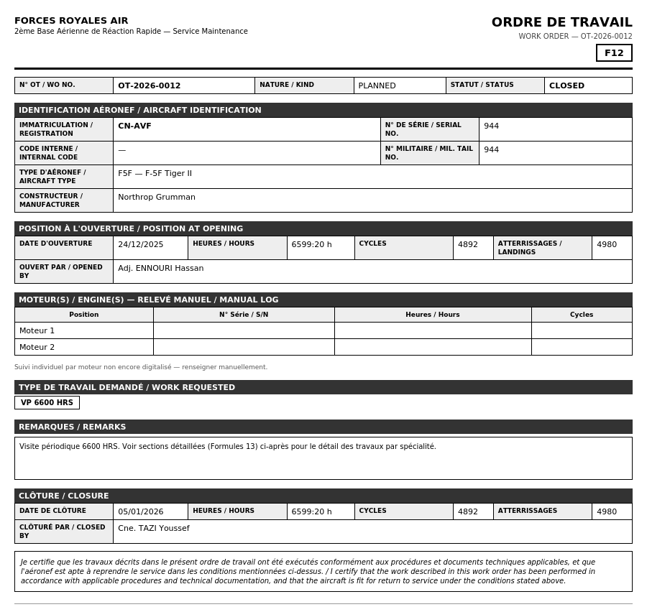
Figure 1 — Exemple d'impression Formule 12 (en-tête de l'OT), données d'illustration.

Phase 7 — Sections de Travail (Formule 13)
Pour les travaux nécessitant une répartition par spécialité (Électrique, Électronique, Hydraulique, GTR, etc.), chaque section responsable dispose de sa propre Formule 13, rattachée à l'OT.

Créer une section
- Depuis la page Détails de l'OT, cliquer sur Sections (Formule 13).
- Cliquer sur Nouvelle section.
- Sélectionner la Section responsable (liste filtrée selon le type d'aéronef de l'OT).
- Renseigner les champs disponibles : N° Formule 13, Organisme responsable, Type de travail, dates, temps alloué et passé (Systématique / Retouche), vieillissement de l'aéronef.
- Renseigner les Directives de l'autorité responsable, la référence T.O. le cas échéant, et le nom de l'émetteur de la directive.
- Enregistrer.
La section apparaît alors dans la liste, avec accès à trois sous-étapes : Équipements changés, Travaux effectués, et Visas.
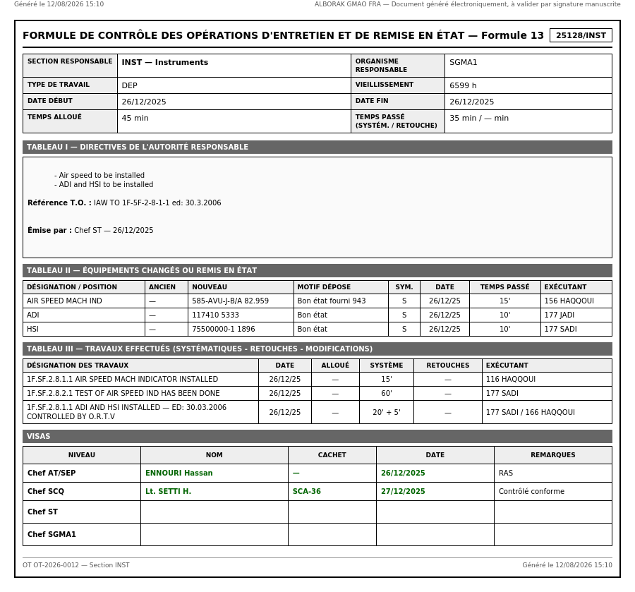
Figure 2 — Exemple d'impression Formule 13 (section INST), données d'illustration.

Phase 8 — Équipements Changés (Tableau II)
Depuis la page Détails d'une section, cliquer sur Équipements changés.
Pour chaque équipement remplacé :
- Cliquer sur Ajouter un équipement.
- Renseigner la désignation et la position de l'équipement.
- Renseigner les informations de l'équipement déposé (ancien) : nomenclature, numéro, vieillissement.
- Renseigner les informations du nouvel équipement installé : nomenclature, numéro, vieillissement.
- Renseigner le motif de la dépose, le symbole (S ou F), la date, le temps passé, et l'exécutant.
- Enregistrer.
ℹ Renseigner le nom de l'exécutant équivaut à une attestation électronique horodatée.

Phase 9 — Travaux Effectués (Tableau III)
Depuis la page Détails d'une section, cliquer sur Travaux effectués.
- Cliquer sur Ajouter un travail.
- Décrire le travail effectué, en incluant si besoin la référence T.O. ou de message directement dans le texte (comme sur la formule papier).
- Renseigner la date, le temps alloué, le temps passé (Système / Retouches), et l'exécutant.
- Enregistrer.

Phase 10 — Visas (Chaîne d'Approbation)
Depuis la page Détails d'une section, cliquer sur Visas.
Quatre niveaux d'approbation apparaissent, dans l'ordre : Chef AT/SEP, Chef SCQ, Chef ST, Chef SGMA1.
Pour chaque niveau non encore signé :
- Renseigner le nom du signataire (obligatoire).
- Renseigner la référence du cachet, le cas échéant.
- Ajouter des remarques si nécessaire.
- Cliquer sur Signer.
Un visa déjà signé peut être annulé via le bouton Annuler le visa, en cas d'erreur de saisie.
ℹ Les quatre niveaux sont fixes et créés automatiquement à la première ouverture de la page Visas — aucun niveau ne peut être ajouté ou supprimé.

Résumé du Cycle de Vie de l'OT
Schéma général :
DRAFT → (Ouvrir) → OPEN → (Ajouter job cards) → IN_PROGRESS → (Clôturer) → CLOSED

Statut | Actions possibles
DRAFT | Modifié, supprimé, ouvert
OPEN | Job cards ajoutées, clôturé
IN_PROGRESS | Job cards mises à jour / ajoutées, clôturé
CLOSED | Consulté et imprimé uniquement

Glossaire
Terme | Définition
OT | Ordre de Travail — document central regroupant toutes les opérations de maintenance sur un aéronef (équivaut à la Formule 12).
Type d'inspection | Palier d'inspection périodique (ex. 1ère, 2ème, 3ème Inspection), avec son propre intervalle en heures de vol.
Programme d'entretien | Regroupement de Job Cards à exécuter pour un type d'inspection donné.
Job Card | Fiche de tâche individuelle issue d'un programme d'entretien, avec un statut d'avancement propre.
Formule 12 | Document officiel de demande de travail et de récapitulation — correspond à l'OT dans l'application.
Formule 13 | Document officiel de contrôle des opérations d'entretien, par section responsable (ex. INST, RDR, GTR) — correspond à une Section de Travail dans l'application.
Section de travail | Atelier ou spécialité responsable d'une partie des travaux (Électrique, Électronique, Hydraulique, GTR, etc.), propre à chaque type d'aéronef.
Tableau II | Table des équipements changés ou remis en état (ancien / nouveau) au sein d'une section.
Tableau III | Table des travaux effectués (systématiques, retouches, modifications) au sein d'une section.
Visa | Signature d'approbation à un niveau de la chaîne hiérarchique (Chef AT/SEP, Chef SCQ, Chef ST, Chef SGMA1).
Échéancier | Vue d'ensemble des inspections dues ou proches de l'échéance, par aéronef.

— Fin du document —

